**班级动态(11.11)**

**一、晨间来园基本情况**

1.来园人数：应到24人，实到17人。

2.今日天气：晴天。

①能够独立签到以及和老师打招呼的幼儿：**刘砺行，沈子骁，田乐，王瑞泽，邹梓桐，邓文汐，丁瑾怡，黄宥苒，刘沐子，刘慕汐，梅语菲，彭璟沅，魏徐莱**；

②能够在喝完牛奶及时插好牛奶牌的幼儿：**陈衍，立晔，刘浩宸，刘砺行，沈子骁，田乐，王瑞泽，赵奕博，邹梓桐，刘慕汐，梅语菲，彭璟沅，魏徐莱**；

③能够跟好老师有序排队户外游戏的幼儿：**陈衍，刘砺行，沈子骁，赵奕博，邹梓桐，邓文汐，丁瑾怡，黄宥苒，刘沐子，刘慕汐，魏徐莱**。

**二、集体活动情况**

这是一节偏科学类的综合活动。听觉是人的主要感官，人通过听觉去感知、感受、认识周围事物及其发生的事情。本次活动先出示小动物和大自然的声音引导幼儿感知声音，接着幼儿自由探索积木、铃鼓、塑料袋、纸、塑料瓶等物品发出的声音，在耳朵静心听的过程中感受声音的奇妙，激发幼儿对周围声音的关注。

小班年龄段的幼儿对周围世界充满无限的好奇，对他们来说，好多声音也都是比较熟悉的，特别是小动物的叫声。如今马路上的汽车声、小区里的炮仗声、天空中的飞机声都会吸引孩子们。但是他们从没用心听过声音，不会用语言述说声音，难以用简单的语言表达自己的探究过程和结果。

**陈衍，立晔，刘浩宸，刘砺行，沈子骁，田乐，王瑞泽，赵奕博，邹梓桐，邓文汐，丁瑾怡，黄宥苒，刘沐子，刘慕汐，梅语菲，彭璟沅，魏徐莱**乐于倾听各种声音，能够通过探索、操作活动，对各种声音产生兴趣。

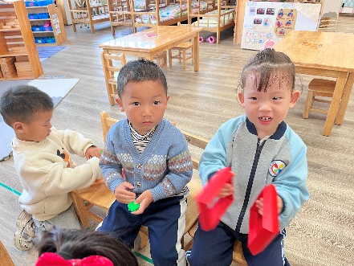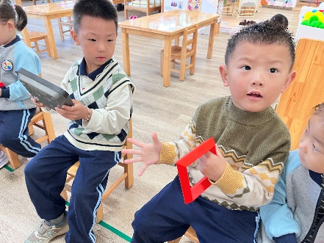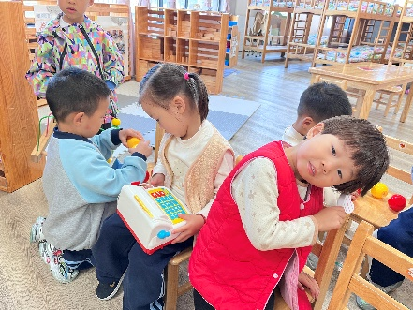

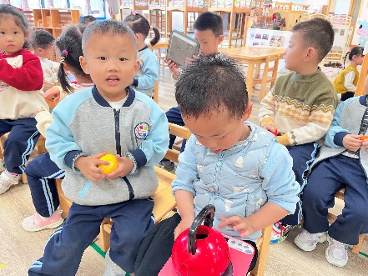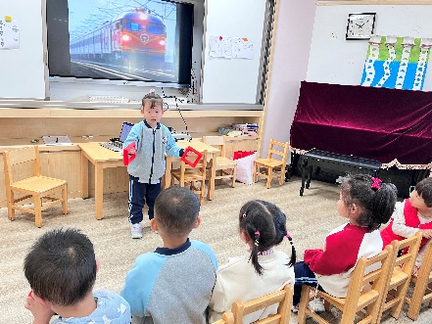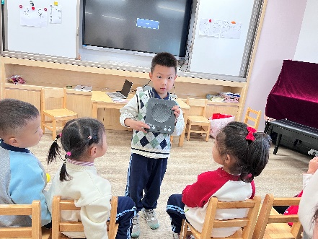

****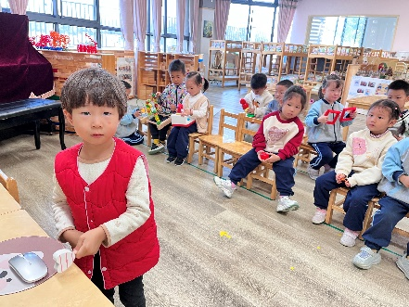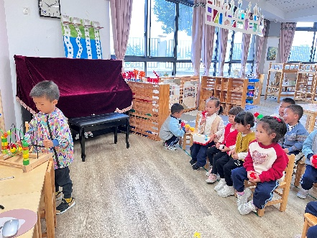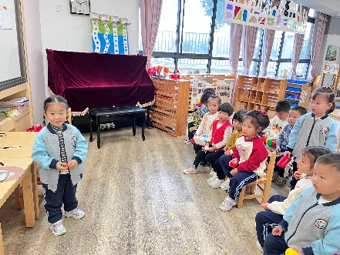

**三、区域游戏情况**

图书角：认真翻阅绘本，专注看书的小朋友：**刘砺行**；

建构区：（地面）在地面建构搭建小楼房的小朋友：**邹梓桐**；（桌面）用插塑积木拼成超人的小朋友：**邓文汐**；

益智区：按照图卡进行图形拼图的小朋友：**田乐**；在给昆虫宝宝找皮肤的小朋友：**刘沐子**；

娃娃家：（厨房）学当小厨师、小客人的小朋友：**刘浩宸、刘慕汐、魏徐莱、梅语菲、彭璟沅**；

美工区：在用粘土做胡萝卜的小朋友：**沈子骁、黄宥苒**；在用蜡笔认真涂色的小朋友：**立晔**。



